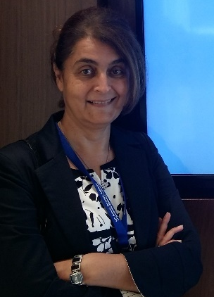
Γλυκερία Καραγκούνη

Ph.D., M.Sc., B.Eng.
Αναπληρώτρια Καθηγήτρια Επιχειρηματικότητας, Καινοτομίας και Τεχνολογιών Παραγωγής
Πανεπιστήμιο Θεσσαλίας
Ελλάδα

Η Γλυκερία Καραγκούνη είναι Αναπληρώτρια Καθηγήτρια Επιχειρηματικότητας, Καινοτομίας και Τεχνολογιών Παραγωγής στο Πανεπιστήμιο Θεσσαλίας. Είναι Μηχανολόγος Μηχανικός, Διδάκτωρ του ΕΜΠ, με περισσότερα από τριάντα χρόνια επαγγελματική εμπειρία στον ιδιωτικό και το δημόσιο τομέα. Πριν γίνει ακαδημαϊκός, εργάστηκε ως διευθυντικό στέλεχος στη βιομηχανία, στην Αεροπορία Στρατού, ως ελεύθερη επαγγελματίας και σύμβουλος επιχειρήσεων στην Ελλάδα και στην Κύπρο. Διδάσκει Επιχειρηματικότητα, Τεχνολογική Στρατηγική, Διοίκηση Καινοτομίας και Τεχνολογίας, Στρατηγικό Μάνατζμεντ, Αρχές Κυκλικής Οικονομίας και Βιο-οικονομίας και Οργάνωση Παραγωγής σε προπτυχιακό και μεταπτυχιακό επίπεδο, ενώ επιβλέπει σχετικές διδακτορικές διατριβές. Έχει συμμετάσχει και συμμετέχει σε σημαντικό αριθμό εθνικών και διεθνών ερευνητικών προγραμμάτων και είναι μέλος σε επιστημονικούς συλλόγους στην Ελλάδα και στο εξωτερικό. Μεταξύ άλλων, είναι στέλεχος του Ινστιτούτου Επιχειρηματικότητας και Καινοτομίας και της Συντονιστικής Επιτροπής του Ινστιτούτου Ξύλου, Επίπλου & Συσκευασίας του Πανεπιστημίου Θεσσαλίας, αντιπρόεδρος του πολιτιστικού φορέα ACROPOLE ACROSS, μέλος της Μονάδας Καινοτομίας και Επιχειρηματικότητας του Πανεπιστημίου Θεσσαλίας, πιστοποιημένη σύμβουλος benchmarking, και αξιολογήτρια ερευνητικών και επενδυτικών προγραμμάτων στην Ελλάδα (ΕΦΕΠΑΕ), στην Κύπρο (ΑΝΑΔ) και στην Ιταλία (REPRISE, MIUR). Οι ερευνητικές της εργασίες έχουν δημοσιευθεί σε έγκριτα διεθνή επιστημονικά περιοδικά και σε πρακτικά διεθνών επιστημονικών συνεδρίων με κριτές. Είναι μέλος του editorial board επιστημονικών περιοδικών και διατελεί κριτής (reviewer) σε αριθμό επιστημονικών περιοδικών.

